米国 ニューノーマル時代の
販路開拓メソッド
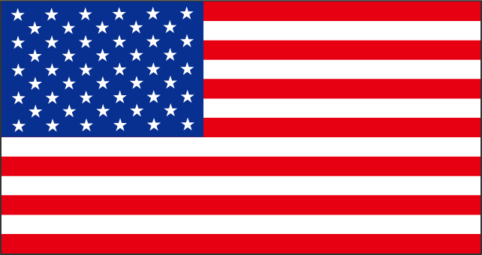

静岡県の海外展開サポートデスクとしてアメリカ中西部に駐在し、主に自動車・自動車部品、航空宇宙、機械加工、プラスチック成形等のメーカー向けに進出・市場開拓支援をしてきた米国の専門家に、日本にいながらにして米国の販路を拡大するコツをご講演いただきます。

【日 時】 令和２年１２月２日（水）９：３０～１０：３０（日本時間）
【場 所】 ＷＥＢセミナー（ライブ配信、ビデオ会議アプリの「Zoom」を利用）
※PCやスマートフォン、タブレット端末などを使って勤務先やご自宅などから聴講できます。
可能ならば、Zoomのアプリケーションを取得し、視聴されることをお勧めします。
【参加費】 無料

【内 容】 •アメリカにおける製造業と日系企業の進出
•日本にいながらにして販路を拡大するコツ
•DistributorやSales Rep経由で仕事するために
•アメリカ人の心に響く効果的なPR方法
講師：金子 泰久（Alex Kaneko）氏
A-Lex International Marketing, LLC. 代表取締役社長
ミシガン州経済開発局日系企業担当コーディネーター、SIBA米国サポートデスク

1992年、京都外国語大学（外国語学部英米語学科）修了後、ローム株式会社入社。
サムスン電機、米モトローラのLSIを中心とした省エネ・省スペース回路設計に従事。
1996年、株式会社キーエンスに入社。ヨーロッパを中心に代理店開発に従事。
翌年、同社駐在員としてアメリカ赴任し顧客の生産効率向上・不良率削除に貢献。
その後、アメリカ永住権を取得。2004年、三井物産シカゴにDirectorとして入社。
2007年2月A-Lex International Consulting, LLC設立、代表取締役に就任。
以降150社以上の日系企業のアメリカ進出を支援、設立時0だった年間売上取扱高は
昨年度45億円までに成長。

【定 員】 ５０名（定員を超えてお申込みがあった場合、SIBAより連絡いたします）
【締 切】 令和２年１１月３０日（月）
【主 催】 公益社団法人静岡県国際経済振興会（SIBA）
【後 援】 ジェトロ静岡、ジェトロ浜松（予定を含む）
【お問合せ】 担当：水野 TEL：０５４-２５４-５１６１ MAIL：mizuno@siba.or.jp
【申込方法】 下記ＵＲＬ内「Ｚｏｏｍウェビナー登録フォーマット」よりお申込みください。
折り返し、当日参加用のＵＲＬが記載された電子メールをお送りいたします。
＜Ｚｏｏｍウェビナーお申込み用ＵＲＬ＞
https://us02web.zoom.us/webinar/register/WN_rgVXKkv6Q2qTPS9sd6dodA
※お申込みには「ＷＥＢセミナー利用規約」への同意が必要です。必ずご確認願います。
＜ＷＥＢセミナー利用規約＞ https://www.siba.or.jp/pdf/web_user_policy.pdf
※ＱＲコードもご利用いただけます。
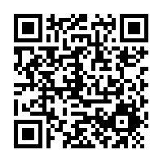
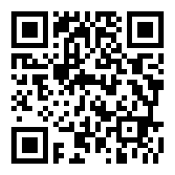
●お申込み ●ＷＥＢセミナー利用規約

※ご記入いただいた内容は、当セミナー開催関係機関と共有し、参加者把握のため利用するほか、事務連絡や
関連事業に利用することがあります。当セミナーへの反社会的勢力のお申込みはお断りします。

